1. Análisis del Proyecto en SonarQube Cloud

1.1 Descripción del proyecto
El proyecto analizado corresponde a una aplicación web desarrollada en ASP.NET MVC orientada a la gestión de una agenda de contactos. La estructura del proyecto sigue el patrón Modelo-Vista-Controlador (MVC), organizando el código en distintas carpetas:
- Controllers: gestión de peticiones HTTP y lógica de control.
- Models: definición de las entidades del dominio.
- Data: repositorios y acceso a datos.
- Views: interfaz de usuario (archivos .cshtml).
Esta organización favorece la separación de responsabilidades y mejora la mantenibilidad del sistema.
El análisis se realizó mediante SonarQube Cloud, integrando el repositorio alojado en GitHub y ejecutando el análisis automático sobre el código completo del proyecto.

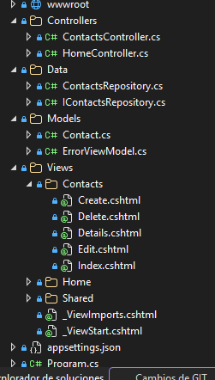

1.2 Resultados generales del análisis (Overall Code)
El análisis del código global arrojó los siguientes resultados:
- Security: 0 issues (Calificación A)
- Reliability: 9 issues (Calificación A)
- Maintainability: 1 issue (Calificación A)
- Duplications: 13,0 % sobre 571 líneas de código
- Coverage: No calculada
- Security Hotspots: 0
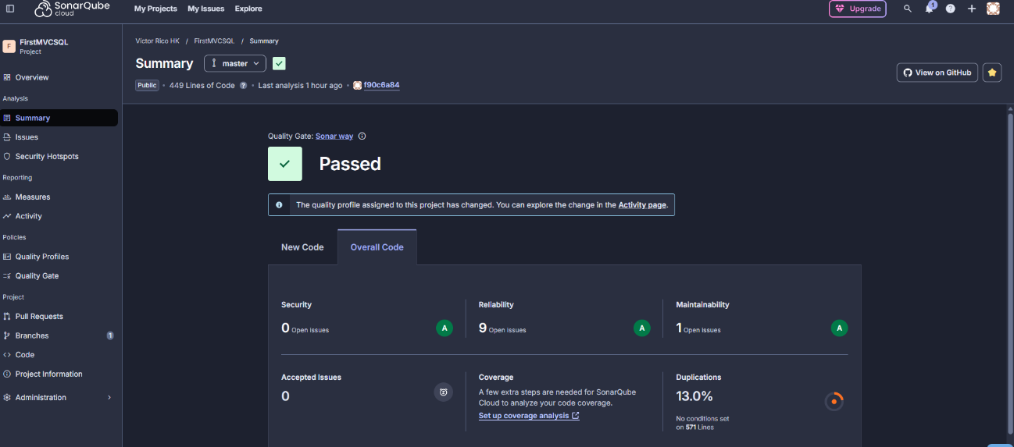
Estos resultados indican que, en términos generales, el proyecto presenta un nivel adecuado de calidad estructural.

1.3 Seguridad
No se detectaron vulnerabilidades ni Security Hotspots pendientes de revisión. Esto indica que el código no presenta problemas críticos relacionados con:
- Inyección de datos,
- Manejo inseguro de información,
- Exposición de datos sensibles.
Para una aplicación que gestiona información personal (agenda de contactos), esta métrica es especialmente relevante.

1.4 Fiabilidad
Se detectaron 9 incidencias relacionadas con la fiabilidad del código. Estas no representan fallos críticos, pero pueden estar asociadas a:
- Validaciones incompletas,
- Posibles mejoras en el control de excepciones,
- Uso de patrones mejorables en determinadas funciones.
A pesar de estas incidencias, la calificación se mantiene en nivel A, lo que indica que no existen defectos graves que comprometan el funcionamiento del sistema.

1.5 Mantenibilidad
El análisis identificó únicamente 1 incidencia relacionada con la mantenibilidad, manteniendo una calificación A.
La arquitectura MVC contribuye de forma significativa a este resultado, ya que:
- Separa responsabilidades.
- Facilita la reutilización de componentes.
- Reduce el acoplamiento entre capas.
Esto implica que el sistema es fácilmente ampliable y modificable.

1.6 Duplicación de código
El porcentaje de duplicación detectado fue del 13,0 % sobre un total de 571 líneas.
Este valor puede deberse a:
- Lógica repetida en distintos controladores.
- Métodos similares en repositorios.
- Código repetido en vistas.
Aunque no bloquea la Quality Gate por defecto, este porcentaje representa una oportunidad de mejora mediante refactorización, extracción de métodos comunes o reutilización de componentes compartidos.

1.7 Cobertura de pruebas
La cobertura de pruebas no fue calculada automáticamente en SonarQube Cloud. Esto se debe a que la herramienta requiere la configuración adicional de análisis de tests y generación de reportes de cobertura mediante herramientas externas (por ejemplo, dotnet test con integración de cobertura).
La ausencia de cobertura implica que no se puede evaluar qué porcentaje del código está validado mediante pruebas automatizadas, lo que supone un riesgo ante futuras modificaciones.

1.8 Limitaciones del plan gratuito
El plan gratuito de SonarQube Cloud impide modificar la Quality Gate por defecto (“Sonar way”), lo que limita la posibilidad de establecer criterios personalizados más estrictos.
Por tanto, aunque el análisis genera métricas detalladas, la capacidad de endurecer las condiciones de calidad depende del plan contratado.

2. Conclusión del análisis en Cloud
El análisis en SonarQube Cloud demuestra que el proyecto presenta una estructura sólida y un nivel adecuado de calidad en términos de seguridad, fiabilidad y mantenibilidad. No obstante, existen áreas de mejora claras, especialmente en la reducción de duplicación de código y en la incorporación de pruebas automatizadas que permitan medir la cobertura.
La integración con GitHub facilita el análisis continuo del repositorio, lo que convierte a SonarQube Cloud en una herramienta útil para el control de calidad en entornos colaborativos, aunque con limitaciones en su versión gratuita.

